Fecha: 21-08-2013
Lugar: H-16
Descripción y Acción Recomendada:
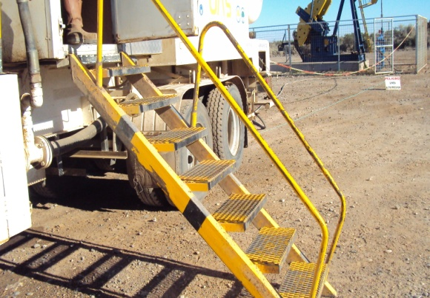
Pintura en general en mal estado (caldera, pileta, manifould, cajones, etc.). Se muestra fotografía de escalera

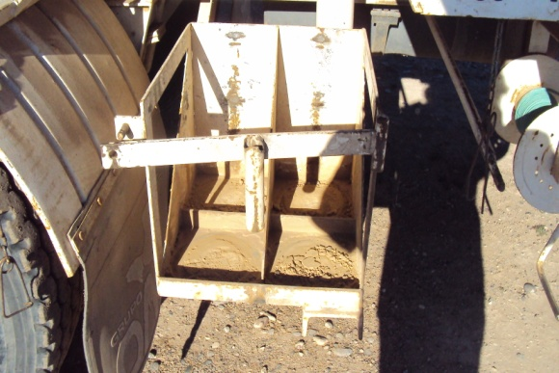
Soporte de extintores, el movimiento durante transporte deteriora los extintores.
Se muestra estado exterior de extintores
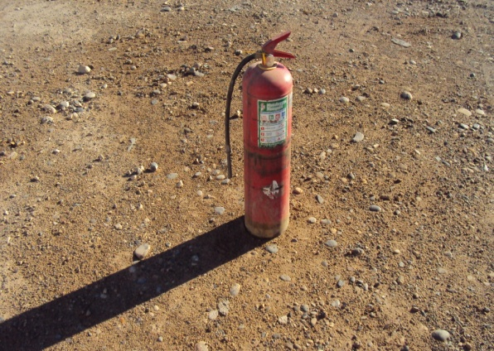

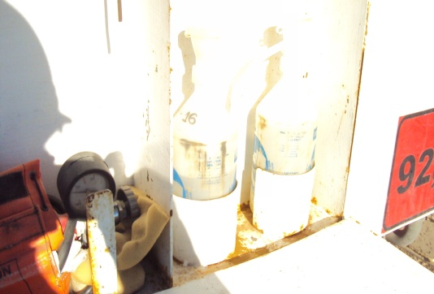
Bidones de estación lavaojos, cambiar. Mal estado exterior. Pintar cajón contenedor de lavaojos y equipo de escape.

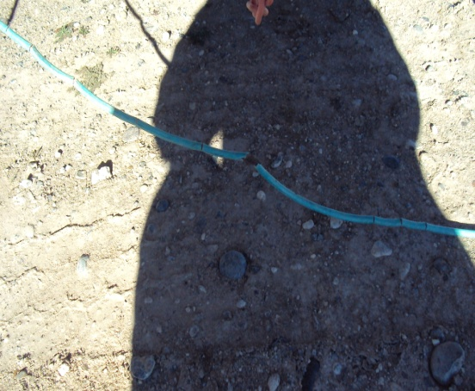
Cable de Puesta a tierra de equipo H-16, en mal estado. Cortajeado como se muestra en la fotografía en toda su longitud.

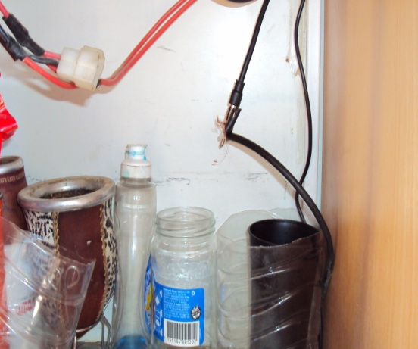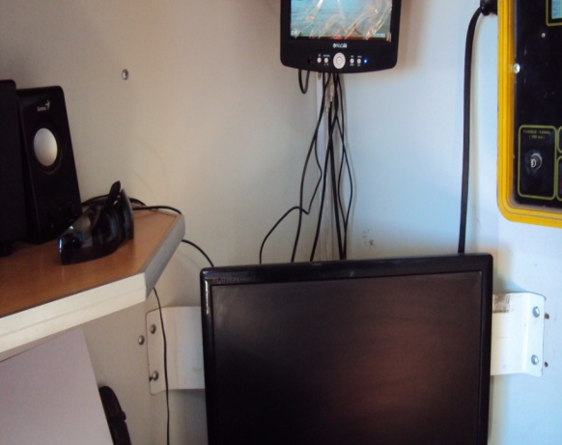
Cables sueltos en cabina de operaciones. Se separo con personal, productos de limpieza de productos comestibles.

IMPORTANTE: cambiar valvula de quemadores, pierde mucho gas.
Ademas en dicha visita se observaron los siguientes desvios:
Botiquin de primeros auxilios de H-16 posee elementos vencidos (gasa, venda,) y faltan elementos como ser curitas, tijeras, algodón, etc.
Roles de emergencia plastificar
Esta pendiente certificacion de valvula de seguridad de tanque de gas
Colocar carteles a los cestos de basura de cabina de operaciones.
En cargas liquidas CL-26 y en UL-78 colocar botiquin de primeros auxilios (para vehiculo)

